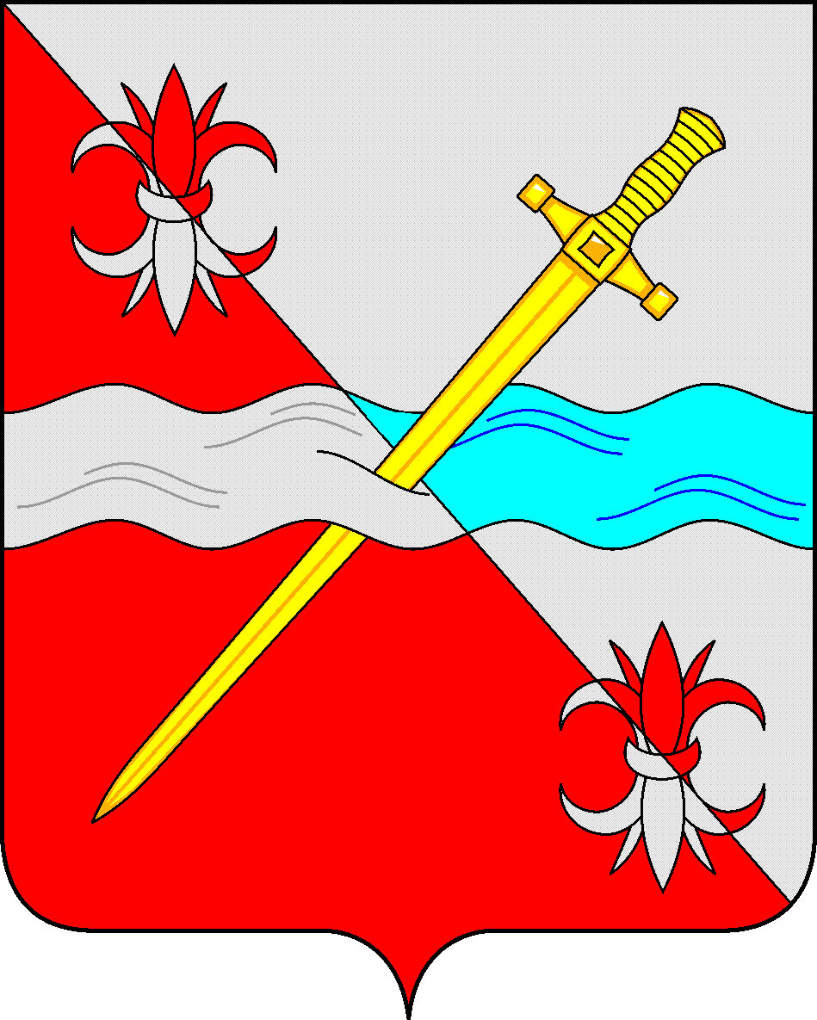

**СОВЕТ**

**депутатов Советского городского округа**

**Ставропольского края**

РЕШЕНИЕ

29 ноября 2019 г. № 333

г. Зеленокумск

О безвозмездной передаче объектов водоснабжения (водоотведения), подлежащих безвозмездной передаче из муниципальной собственности Советского городского округа Ставропольского края в государственную собственность Ставропольского края.

Руководствуясь федеральными законами от 06 октября 2003 года № 131-ФЗ «Об общих принципах организации местного самоуправления в Российской Федерации», от 22 августа 2004 года № 122-ФЗ «О внесении изменений в законодательные акты Российской Федерации и признании утратившими силу некоторых законодательных актов Российской Федерации в связи с принятием федеральных законов «О внесении изменений и дополнений в Федеральный закон «Об общих принципах организации законодательных (представительных) и исполнительных органов государственной власти субъектов Российской Федерации» и «Об общих принципах организации местного самоуправления в Российской Федерации", от 26 июля 2006 года № 135-ФЗ «О защите конкуренции», Законом Ставропольского края от 20 декабря 2018 г. № 113-кз «О перераспределении полномо1/чий по решению отдельных вопросов местного значения между органами местного самоуправления муниципальных образований Ставропольского края и органами государственной власти Ставропольского края» (далее – Закон), постановлением Правительства Ставропольского края от 26 января 2005 г. № 5-п «О Порядке подготовки документов для безвозмездной передачи имущества в связи с разграничением полномочий между органами государственной власти Ставропольского края и органами местного самоуправления муниципальных образований Ставропольского края», Уставом Советского городского округа Ставропольского края, Положением о порядке управления и распоряжения имуществом, находящимся в муниципальной собственности Советского городского округа Ставропольского края, утвержденным решением Совета депутатов Советского городского округа Ставропольского края от 29 мая 2018 г. № 135, Совет депутатов Советского городского округа Ставропольского края

РЕШИЛ:

1. Передать из муниципальной собственности Советского городского округа Ставропольского края в государственную собственность Ставропольского края объекты водоснабжения (водоотведения), в соответствии с пунктом 2 настоящего решения.

2. Утвердить прилагаемый перечень муниципального имущества, подлежащего безвозмездной передаче из муниципальной собственности Советского городского округа Ставропольского края в государственную собственность Ставропольского края и необходимого для осуществления органами государственной власти Ставропольского края переданных полномочий органов местного самоуправления, указанных в статье 3 Закона.

3. Управлению имущественных и земельных отношений администрации Советского городского округа Ставропольского края в двухнедельных срок со дня утверждения передаточного акта внести изменения в реестр муниципальной собственности Советского городского округа Ставропольского края, исключив из него вышеуказанное имущество.

Председатель Совета депутатов

Советского городского округа

Ставропольского края В.П.Немов

Утвержден решением

Совета депутатов Советского

городского округа

Ставропольского края

от 29 ноября 2019 г. № 333

Перечень

муниципального имущества, подлежащего безвозмездной передаче из муниципальной собственности Советского городского округа Ставропольского края в государственную собственность Ставропольского края и необходимого для осуществления органами государственной власти Ставропольского края переданных полномочий органов местного самоуправления, указанных в статье 3 Закона

|  |  |  |  |  |  |  |  |  |  |  |  |
| --- | --- | --- | --- | --- | --- | --- | --- | --- | --- | --- | --- |
| № п/п | Наименование имущества | Вид имущества (движимое/недвижимое) | Основная техническая характеристика объекта (площадь, протяженность, объем) | Адрес местонахождения имущества | Кадастровый номер объекта | Регистрация права муниципальной собственности на объект (регистрационный номер ЕГРН) | Кадастровый номер земельного участка, на котором расположен объект | Регистрация права муниципальной собственности на земельный участок (регистрационный номер ЕГРН) | Балансодержатель (наименование, вид права, регистрационный номер ЕГРН ) | Наличие в реестр муниципального имущества (реестровый номер) | Подтверждение фактического использования в схеме водоснабжения (водоотведения) (используется/не используется) |
| 1. | Водопроводная сеть | недвижимое | 530 | Ставропольский край, Советский район, х. Чарыков | 26:27:030302:26 | 26:27:030302:26-26/001/2019-1 |  |  | УИМИЗО |  | используется |
| 2. | Водопроводная сеть | недвижимое | 504 | Ставропольский край, Советский район, х. Глубокий | 26:27:030305:72 | 26:27:030305:72-26/001/2019-1 |  |  | УИМИЗО |  | используется |
| 3. | Сооружение трубопроводного транспорта | недвижимое | 16421 | Ставропольский край, Советский район, с. Правокумское, ул. Восточная, ул. Дружбы, ул. Гагарина, ул. Строителей, ул. Мира, ул. Ленина, ул. Молодежная, пер. Комсомольский, ул. 60 лет СССР, ул. Новая | 26:27:000000:4528 | 26:27:000000:4528- 26/001/2019-1 |  |  | УИМИЗО |  | используется |
| 4. | Сооружение | недвижимое | 200 | Ставропольский край, Советский район, с. Правокумское, ул. Мира центр села | 26:27:030607:135 | 26:27:030607:135-26/019/2019-1 |  |  | УИМИЗО |  | используется |
| 5. | Сооружение | недвижимое | 138 | Ставропольский край, Советский район, х. Чарыков, 350 м. справа от автодороги г. Зеленокумск – с. Степное | 26:27:030302:25 | 26:27:030302:25-26/019/2019-1 |  |  | УИМИЗО |  | используется |
| 6. | Сооружение | недвижимое | 161,5 | Ставропольский край, Советский район, с. Правокумское, на расстоянии 200 м. от северо-восточной окраины села Правокумского район центрального пруда | 26:27:030307:8 | 26:27:030307:8-26/019/2019-1 |  |  | УИМИЗО |  | используется |
| 7. | Сооружение | недвижимое | 301 | Ставропольский край, Советский район, с. Правокумское, ул. Ленина, район СОШ № 4 с. Правокумского | 26:27:030604:179 | 26:27:030604:179-26/001/2019-1 |  |  | УИМИЗО |  | используется |
| 8. | Сооружение | недвижимое | 210 | Ставропольский край, Советский район, с. Правокумское, ул. Ленина, район Правокумской врачебной амбулатории | 26:27:030604:178 | 26:27:030604:178-26/001/2019-1 |  |  | УИМИЗО |  | используется |
| 9. | Сооружение | недвижимое | 210,5 | Ставропольский край, Советский район, на расстоянии 1,2 км. от северо-западной окраины с. Правокумского на территории ПУ № 3 | 26:27:030203:11 | 26:27:030203:11-26/001/2019-1 |  |  | УИМИЗО |  | используется |
| 10. | Сооружение | недвижимое | 303 | Ставропольский край, Советский район, с. Правокумское, ул. Мира территория МТМ | 26:27:030608:124 | 26:27:030608:124-26/001/2019-1 |  |  | УИМИЗО |  | используется |
| 11. | Сооружение | недвижимое | 300 | Ставропольский край, Советский район, 200 м. справа от автодороги с. Правокумское - х. Глубокий район пионерского лагеря | 26:27:030603:124 | 26:27:030603:124-26/001/2019-1 |  |  | УИМИЗО |  | используется |
| 12. | Сооружение | недвижимое | 290 | Ставропольский край, Советский район, х. Глубокий, на расстоянии 300 м. справа от автодороги с. Правокумское – х. Глубокий | 26:27:030305:71 | 26:27:030305:71-26/001/2019-1 |  |  | УИМИЗО |  | используется |